Министерство образования Республики Беларусь
Учреждение образования
«Брестский государственный технический университет»
Кафедра ИИТ
Лабораторная работа №6
По дисциплине: «АПО ЭВМиС»
Тема: «Изучение пакета Cisco Packet Tracer. Начальная конфигурация маршрутизатора Cisco»
Выполнил:
Студент 4-го курса
Группы АС-66
Савинец М.Д.
Проверил:
Кулик А.Д.

Брест 2026
Цель работы: изучение возможностей и порядка применения пакета Cisco Packet Tracer; приобретение навыков начального конфигурирования маршрутизаторов Cisco.
Ход работы
Вариант 15 (v = 15)
Работа выполнена в Cisco Packet Tracer 5.3.2 (из вспомогательных материалов), запущенном в виртуальной машине Windows 11 (Parallels). Файлы проектов: Lab6_part1.pkt (часть 1) и Lab6_part2.pkt (часть 2).
ЧАСТЬ 1
1. Топология сети
По рисунку 13 задания создана сеть из четырёх коммутаторов Switch-PT и семи компьютеров PC-PT. Устройства соединены кабелями типа «Automatically Choose Connection Type»: компьютер–коммутатор – прямой кабель (сплошная линия), коммутатор–коммутатор – кроссовый (пунктир). Все индикаторы связи зелёные.
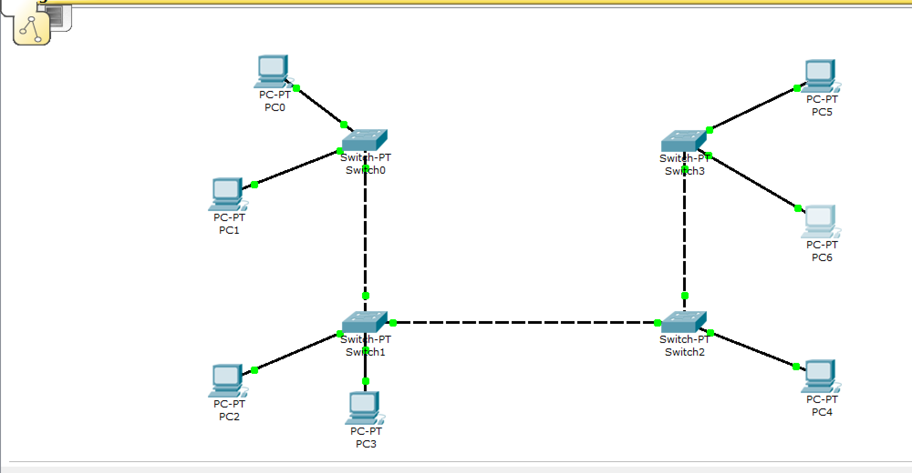
Рисунок 1 – Топология сети (часть 1)
2. Назначение адресов
Адреса вычислены по таблице 4 задания для v = 15: первые три октета – 15 . (1+2v) . (1+3v) = 15.31.46, четвёртый октет – по формуле из таблицы (маска 255.255.255.0). В таблице задания компьютеры названы PC1–PC7, а в Packet Tracer на рисунке 13 они имеют имена PC0–PC6, поэтому строки таблицы сопоставлены устройствам по порядку. Формулы применены буквально; в примере задания для v = 7 дан адрес PC1 7.15.22.35, хотя по формуле 1+5v получается 36, – в работе использована формула.
Таблица 1 – Адреса компьютеров (вариант 15)
Строка таблицы 4 | Устройство в PT | Формула 4-го октета | IP-адрес | Маска
PC1 | PC0 | 1+5v = 76 | 15.31.46.76 | 255.255.255.0
PC2 | PC1 | 2+3v = 47 | 15.31.46.47 | 255.255.255.0
PC3 | PC2 | 3+4v = 63 | 15.31.46.63 | 255.255.255.0
PC4 | PC3 | 4+2v = 34 | 15.31.46.34 | 255.255.255.0
PC5 | PC4 | 5+3v = 50 | 15.31.46.50 | 255.255.255.0
PC6 | PC5 | 6+2v = 36 | 15.31.46.36 | 255.255.255.0
PC7 | PC6 | 7+4v = 67 | 15.31.46.67 | 255.255.255.0

Адреса заданы в командной строке каждого компьютера (Desktop → Command Prompt) командой ipconfig <IP> <маска>, затем проверены командой ipconfig без параметров.
3. Проверка сетевой конфигурации (ipconfig)
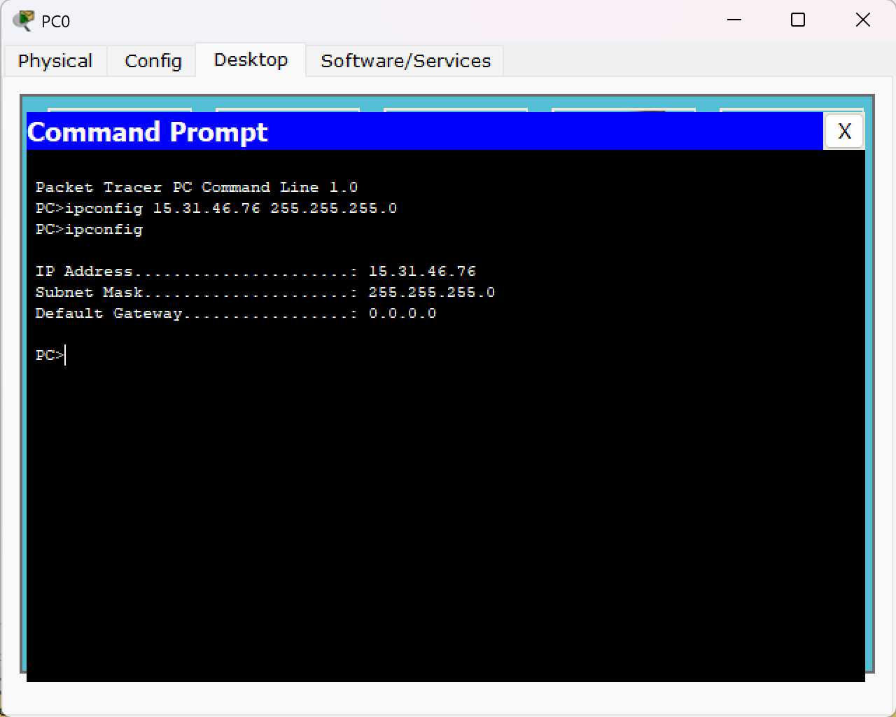 | 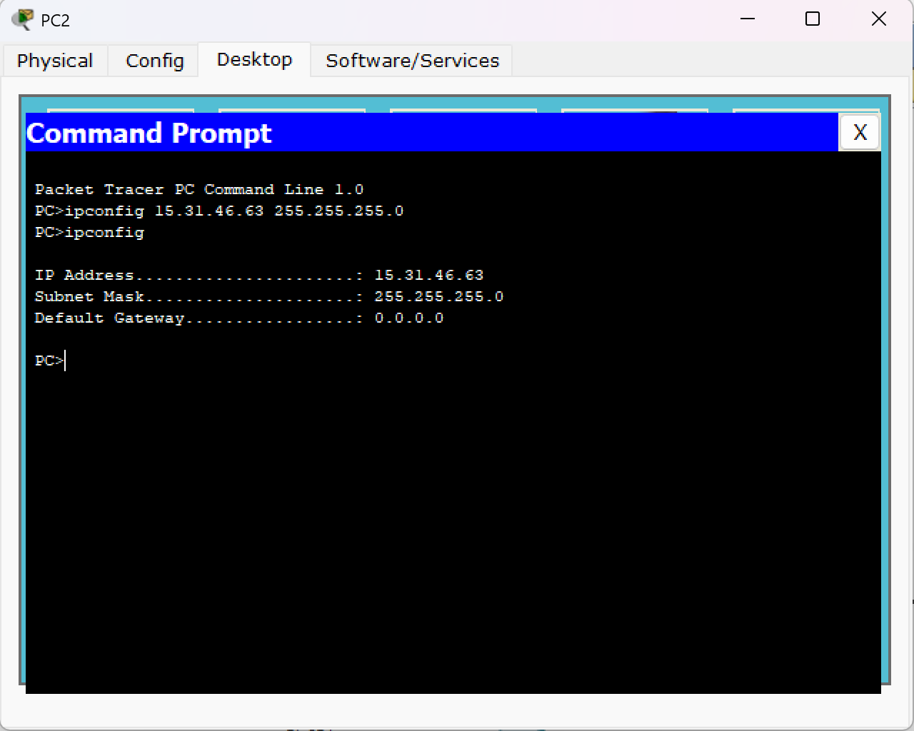
Рисунок 2 – ipconfig на PC0 (15.31.46.76) | Рисунок 3 – ipconfig на PC2 (15.31.46.63)

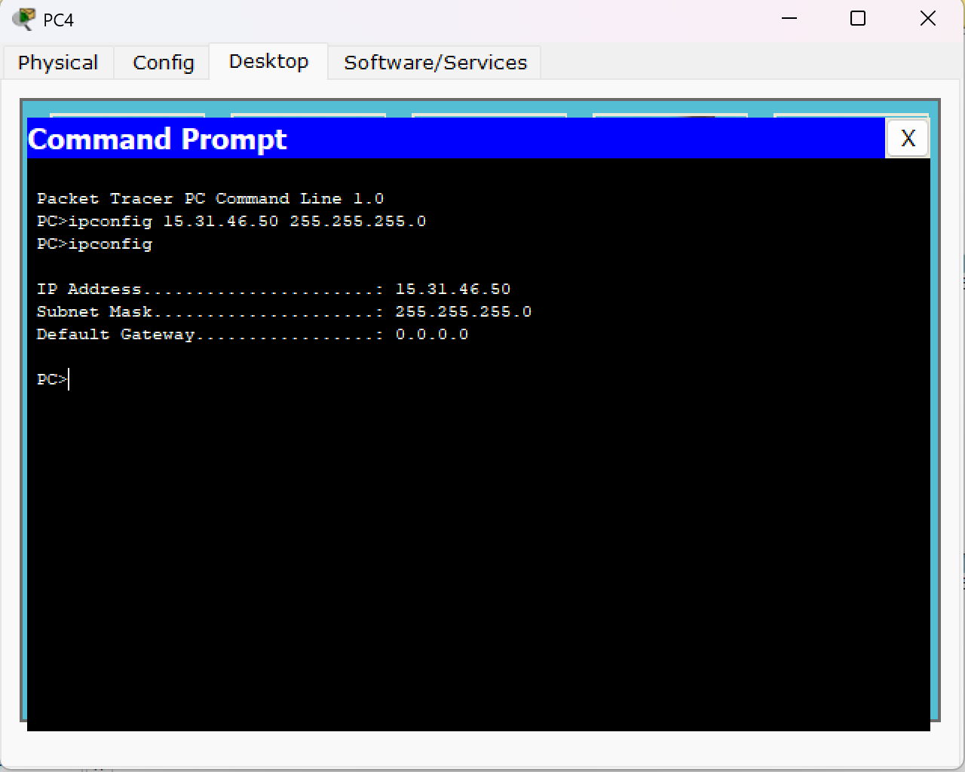 | 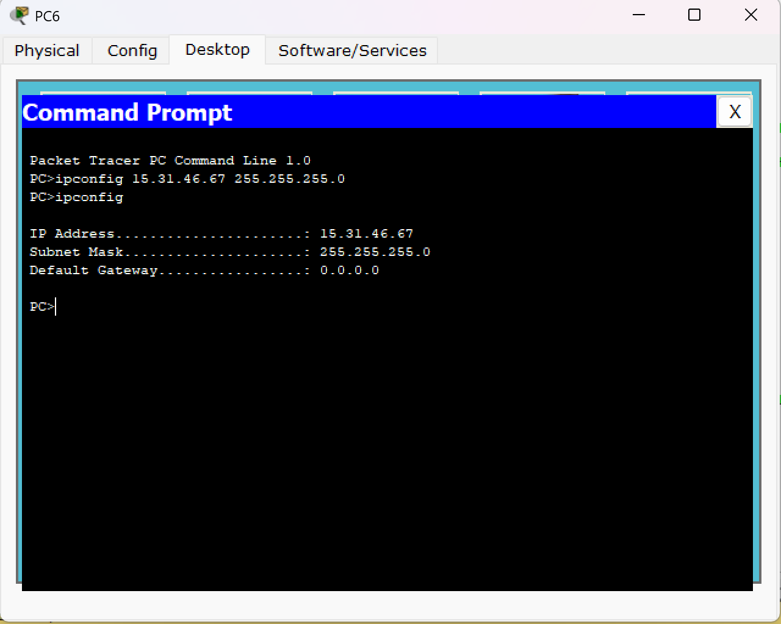
Рисунок 4 – ipconfig на PC4 (15.31.46.50) | Рисунок 5 – ipconfig на PC6 (15.31.46.67)

Разъяснения. IP Address – адрес узла, который мы задали; Subnet Mask 255.255.255.0 – первые 24 бита (15.31.46) задают сеть, последний октет – номер узла (все семь компьютеров находятся в одной сети 15.31.46.0/24); Default Gateway = 0.0.0.0 – шлюз не задан, так как в этой сети маршрутизаторов нет и обмен идёт только внутри сети через коммутаторы.
4. Проверка работоспособности сети (ping)
Проверена связь между четырьмя парами узлов, включая самые удалённые (через все четыре коммутатора).
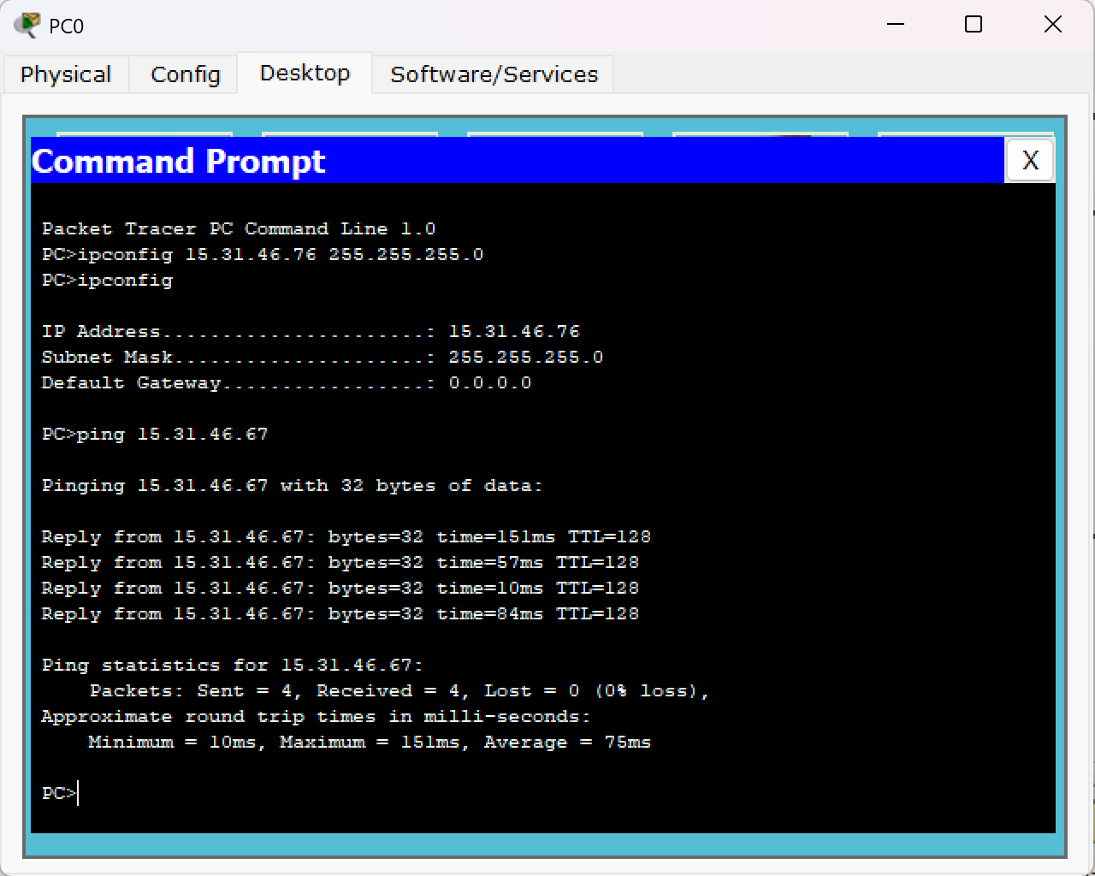 | 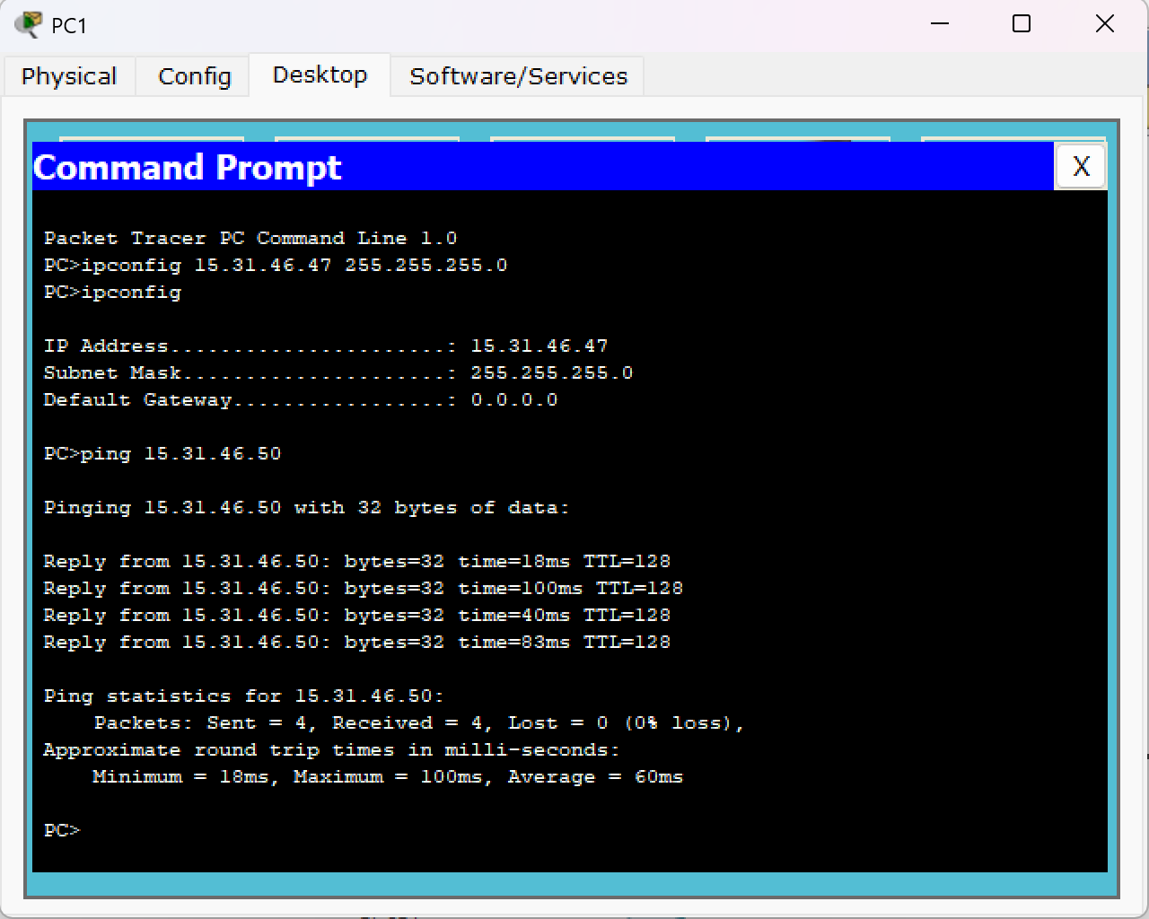
Рисунок 6 – ping PC0 → PC6 (15.31.46.67) | Рисунок 7 – ping PC1 → PC4 (15.31.46.50)

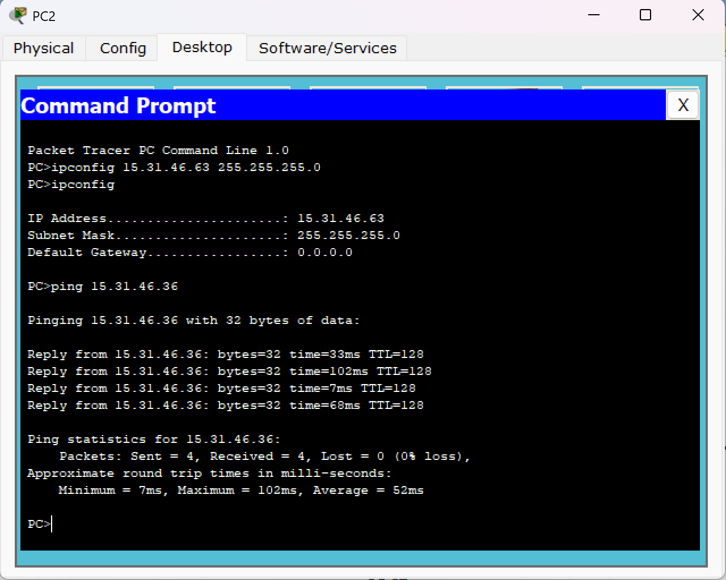 | 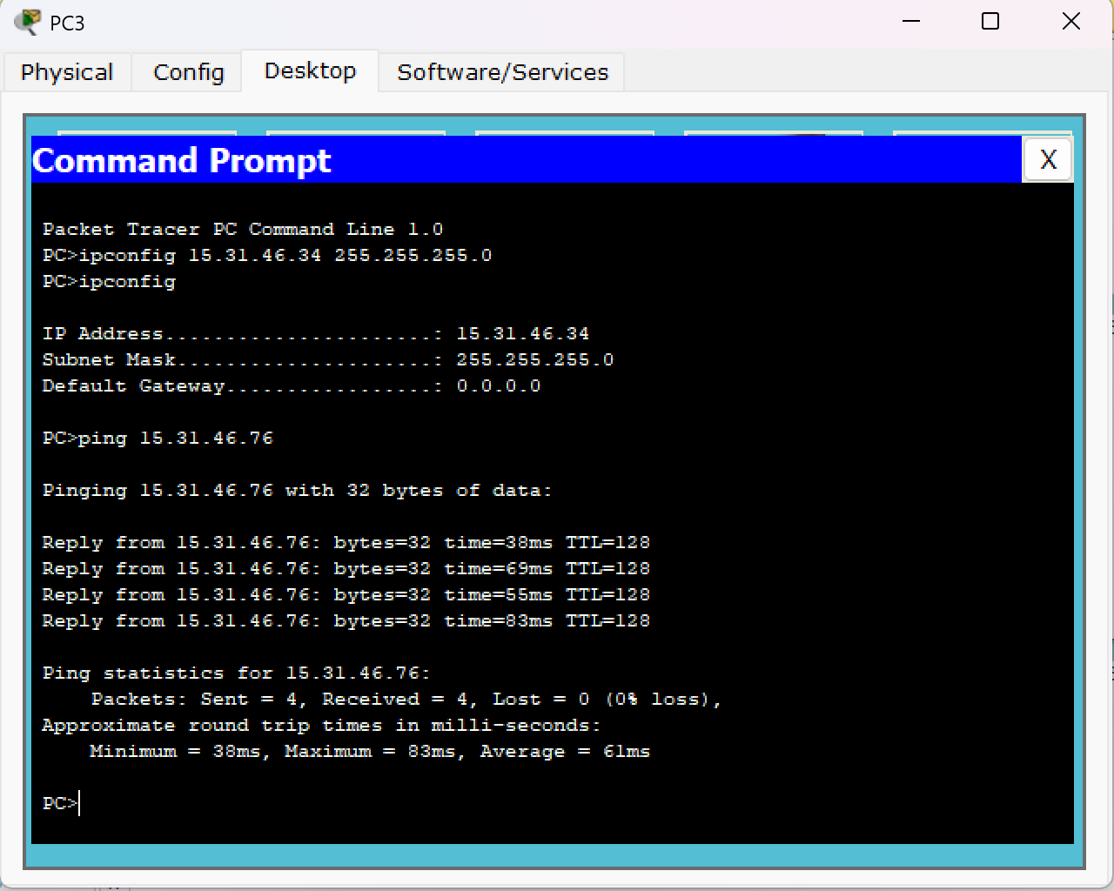
Рисунок 8 – ping PC2 → PC5 (15.31.46.36) | Рисунок 9 – ping PC3 → PC0 (15.31.46.76)

Разъяснения. Утилита ping отправляет 4 эхо-запроса ICMP по 32 байта и выводит ответы. «Reply from … bytes=32» – ответ получен, данные вернулись целыми; time – время между запросом и ответом (в симуляторе 4–150 мс, зависит от загрузки модели); TTL=128 – начальное значение TTL у компьютера PT, на пути через коммутаторы оно не уменьшается, так как коммутаторы пакет IP не маршрутизируют. Итог «Sent = 4, Received = 4, Lost = 0 (0% loss)» означает, что во всех четырёх парах связь работает, ARP-запросы и пересылка кадров через коммутаторы выполняются правильно.
ЧАСТЬ 2
1. Топология и таблица сетевых адресов
За основу взят проект Lab04.pkt (PC1 – Switch0 – R1 – R2 – PC2, маршрутизаторы Cisco 1841 соединены по последовательному каналу, у R1 сторона DCE). Адреса изменены по правилу 192.168.x.(y+v), где x.y – октеты исходных адресов, v = 15; например, 192.168.1.1 → 192.168.1.16. Адреса сетей (192.168.1.0/24, 192.168.2.0/24, 192.168.3.0/24) не менялись.
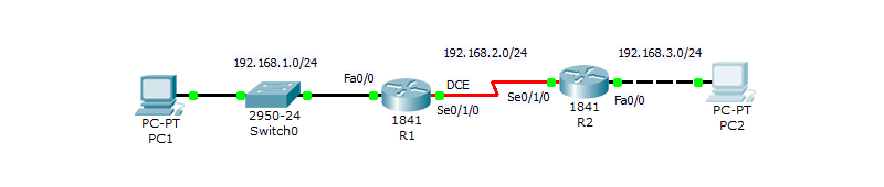
Рисунок 10 – Топология сети с маршрутизаторами (часть 2)
Таблица 2 – Таблица сетевых адресов (вариант 15)
Устройство | Интерфейс | IP-адрес | Маска | Шлюз по умолчанию
R1 | Fa0/0 | 192.168.1.16 | 255.255.255.0 | N/A
R1 | S0/1/0 (DCE) | 192.168.2.16 | 255.255.255.0 | N/A
R2 | Fa0/0 | 192.168.3.16 | 255.255.255.0 | N/A
R2 | S0/1/0 | 192.168.2.17 | 255.255.255.0 | N/A
PC1 | N/A | 192.168.1.25 | 255.255.255.0 | 192.168.1.16
PC2 | N/A | 192.168.3.25 | 255.255.255.0 | 192.168.3.16

2. Ход конфигурирования маршрутизатора R1
В окне CLI маршрутизатора выполнены команды методики (пароли выбраны учебные: enable secret – class, консоль – cisco):
Router>enable
Router#configure terminal
Router(config)#hostname R1
R1(config)#no ip domain-lookup
R1(config)#enable secret class
R1(config)#banner motd & Lab6 Savinec AC-66 &
R1(config)#line console 0
R1(config-line)#password cisco
R1(config-line)#login
R1(config-line)#exit
R1(config)#interface fastethernet 0/0
R1(config-if)#ip address 192.168.1.16 255.255.255.0
R1(config-if)#no shutdown
R1(config-if)#interface serial 0/1/0
R1(config-if)#ip address 192.168.2.16 255.255.255.0
R1(config-if)#clock rate 64000
R1(config-if)#no shutdown
R1(config-if)#end
R1#copy running-config startup-config

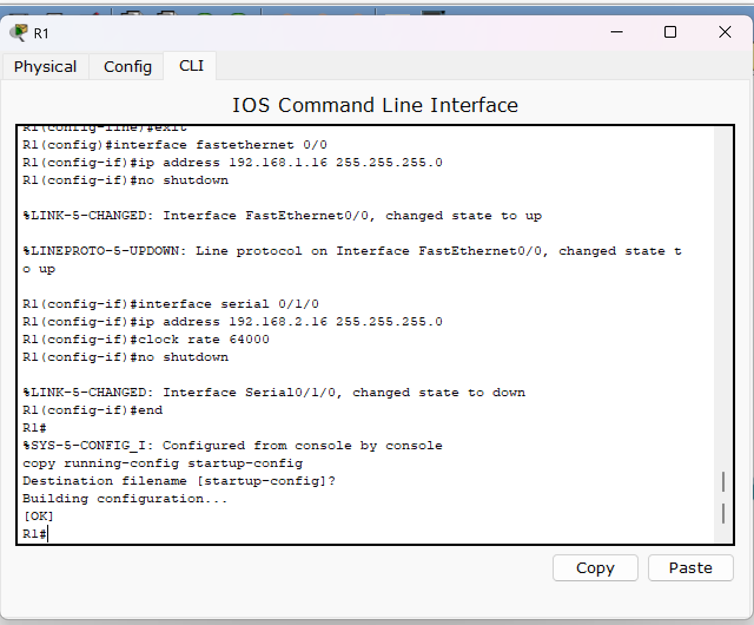
Рисунок 11 – CLI маршрутизатора R1: настройка интерфейсов и сохранение конфигурации
Команда clock rate 64000 задаётся на стороне DCE последовательного канала (R1) – она нужна для синхронизации; интерфейс Serial0/1/0 перешёл в состояние up только после включения интерфейса на R2.
3. Ход конфигурирования маршрутизатора R2
Для R2 выполнены те же команды с hostname R2; интерфейсы – Serial0/1/0: 192.168.2.17/24 (без clock rate, сторона DTE) и FastEthernet0/0: 192.168.3.16/24.
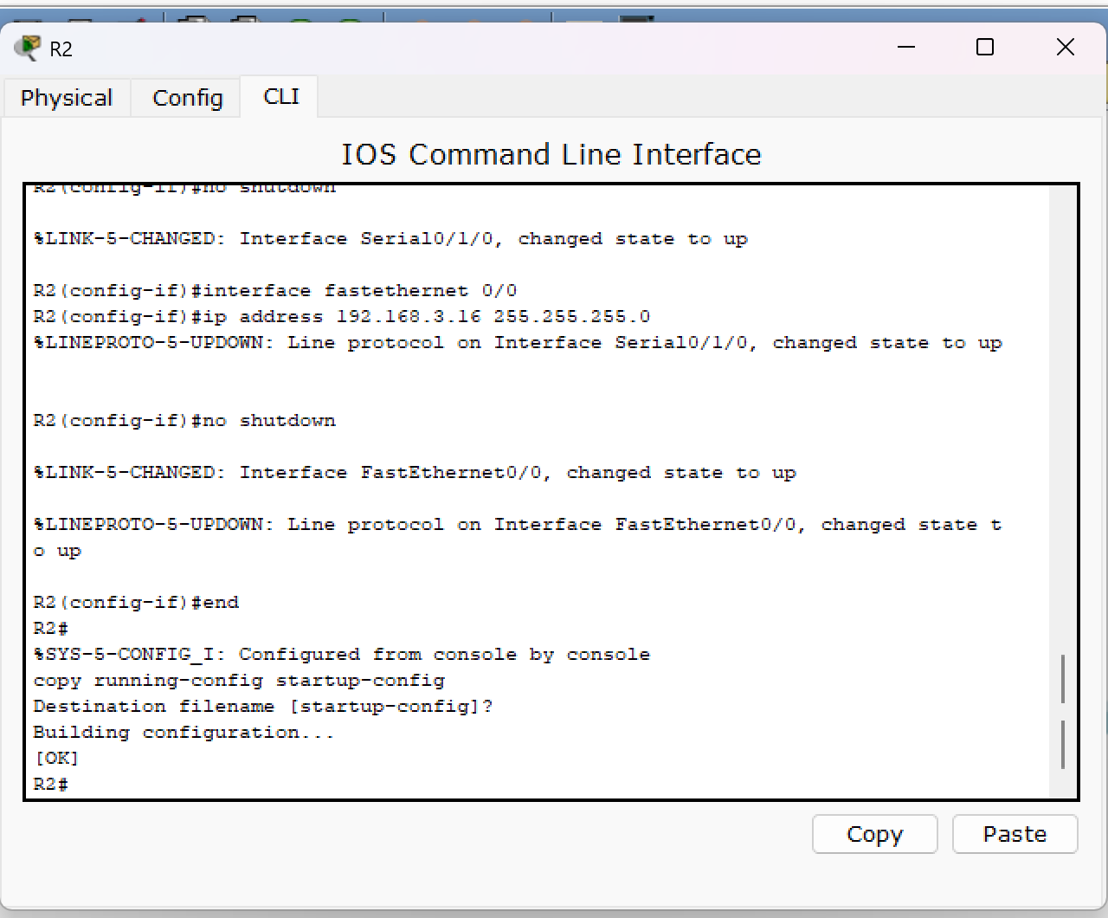
Рисунок 12 – CLI маршрутизатора R2: настройка интерфейсов и сохранение конфигурации
4. Настройка конечных устройств
На PC1 и PC2 в Command Prompt заданы адрес, маска и шлюз по умолчанию (шлюз – ближайший интерфейс маршрутизатора): ipconfig <IP> <маска> <шлюз>.
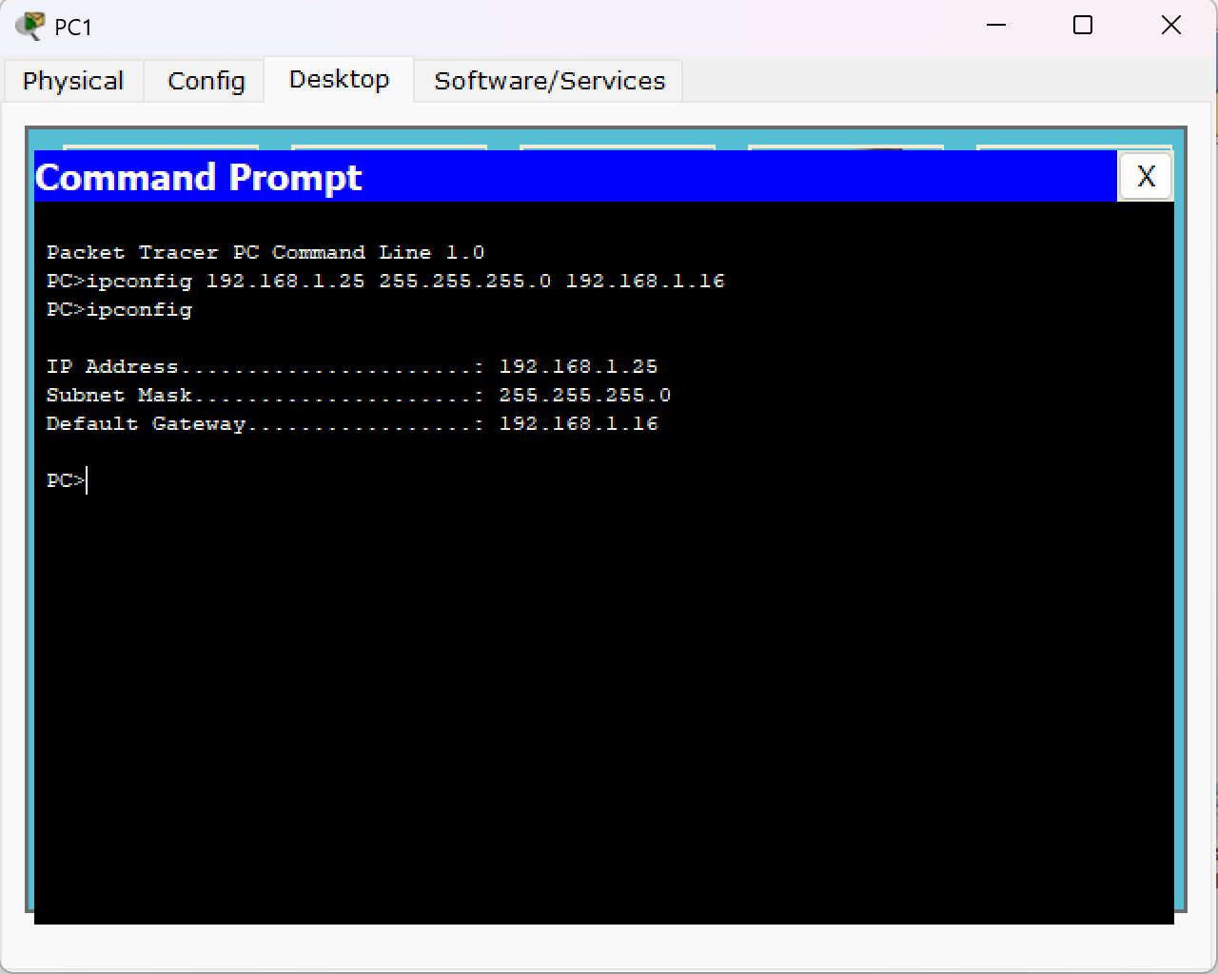 | 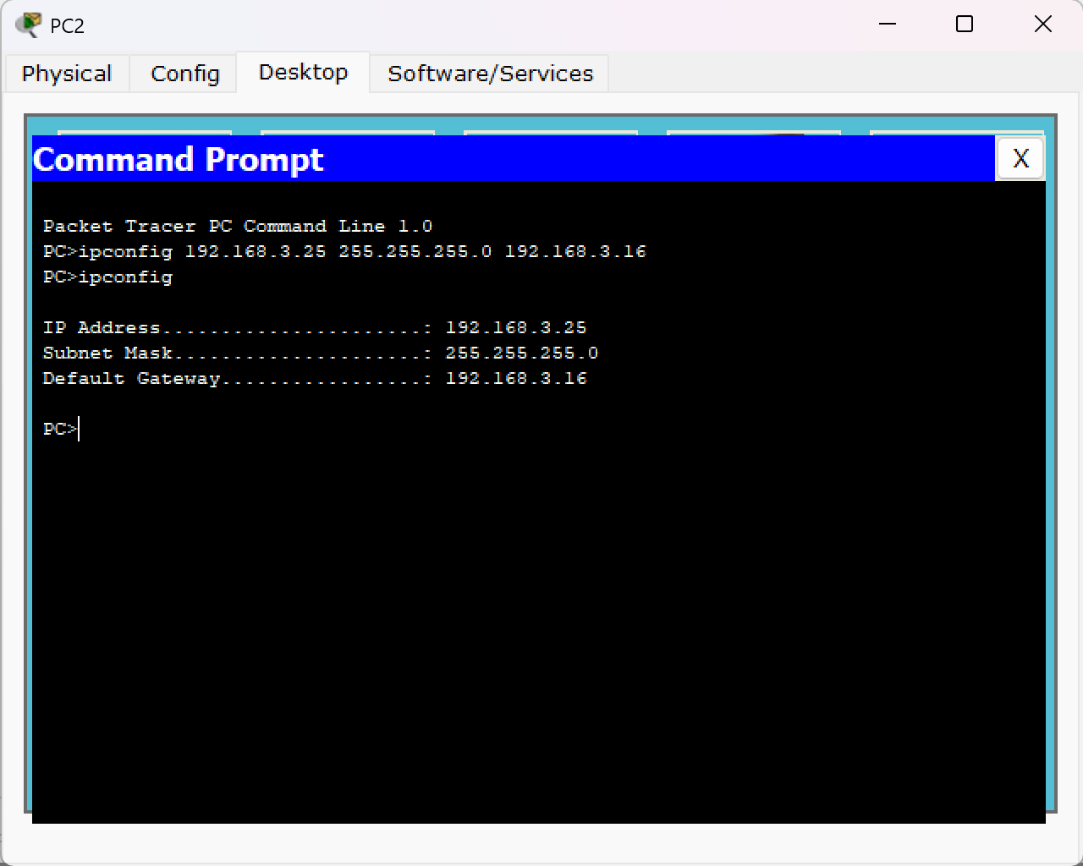
Рисунок 13 – PC1: 192.168.1.25, шлюз 192.168.1.16 | Рисунок 14 – PC2: 192.168.3.25, шлюз 192.168.3.16

5. Проверка и тестирование сети
Команда show ip interface brief показывает, что настроенные интерфейсы находятся в состоянии up/up (статус – физический уровень, протокол – канальный уровень); остальные интерфейсы выключены (administratively down). Команда show ip route показывает в таблицах маршрутизации только непосредственно подключённые сети (код C).
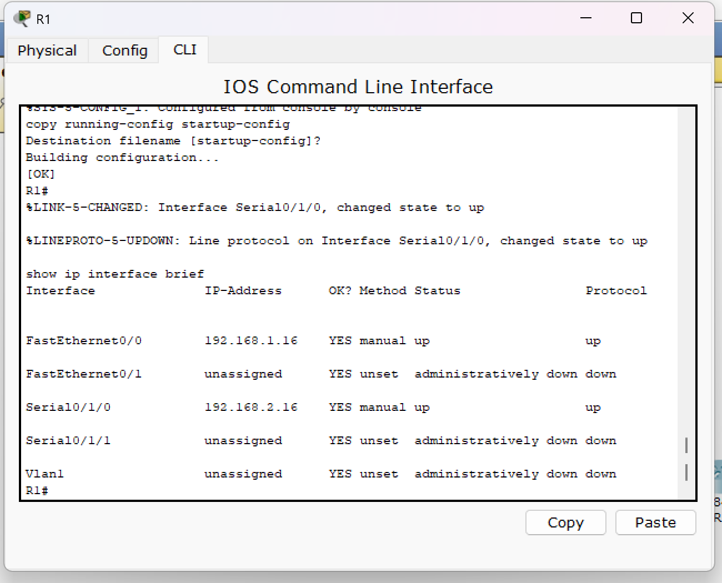 | 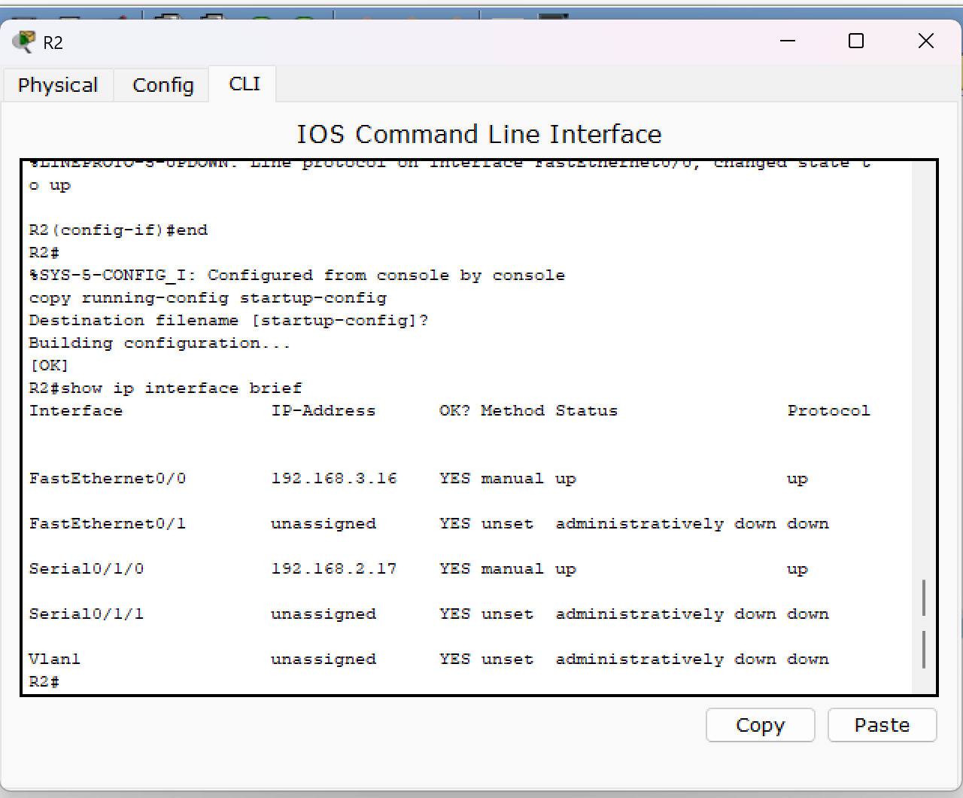
Рисунок 15 – R1: show ip interface brief | Рисунок 16 – R2: show ip interface brief

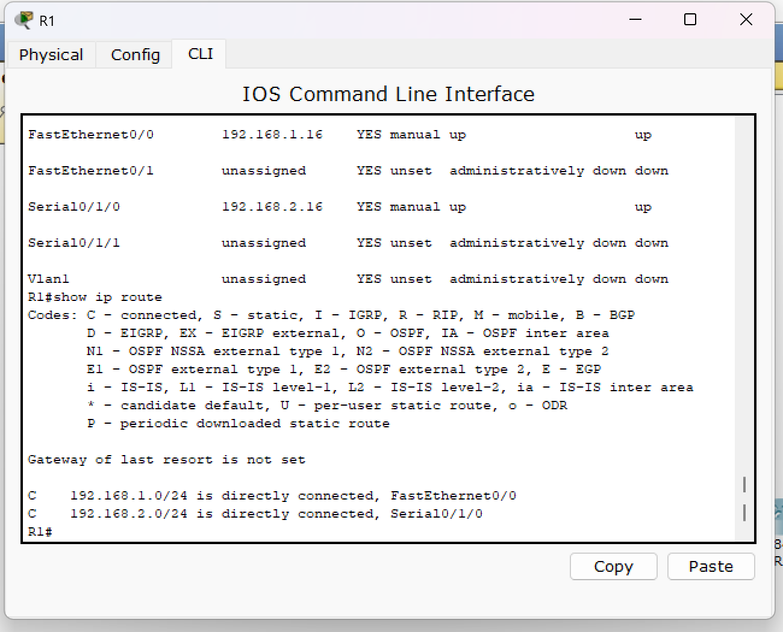 | 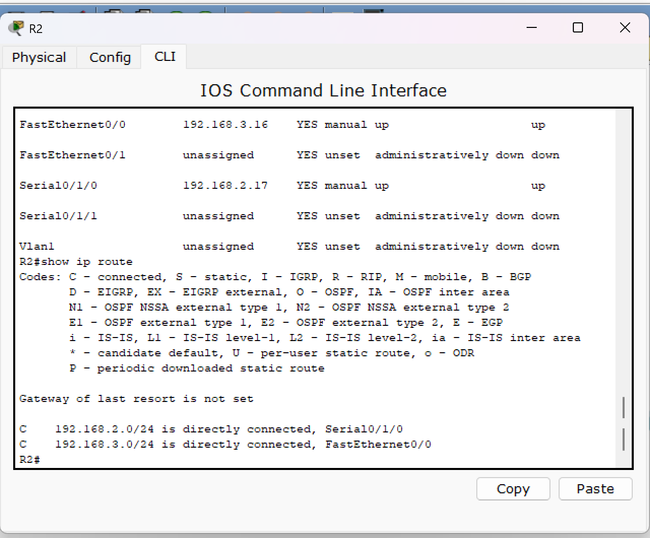
Рисунок 17 – R1: show ip route | Рисунок 18 – R2: show ip route

Таблица 3 – Прямые маршруты
Маршрутизатор | Сеть в таблице маршрутизации | Тип | Интерфейс
R1 | 192.168.1.0/24 | C – connected | FastEthernet0/0
R1 | 192.168.2.0/24 | C – connected | Serial0/1/0
R2 | 192.168.2.0/24 | C – connected | Serial0/1/0
R2 | 192.168.3.0/24 | C – connected | FastEthernet0/0

Маршрутов в сеть 192.168.3.0/24 на R1 и в сеть 192.168.1.0/24 на R2 нет – они появятся только после настройки статической маршрутизации (следующая лабораторная работа).
6. Проверка доступности устройств командой ping
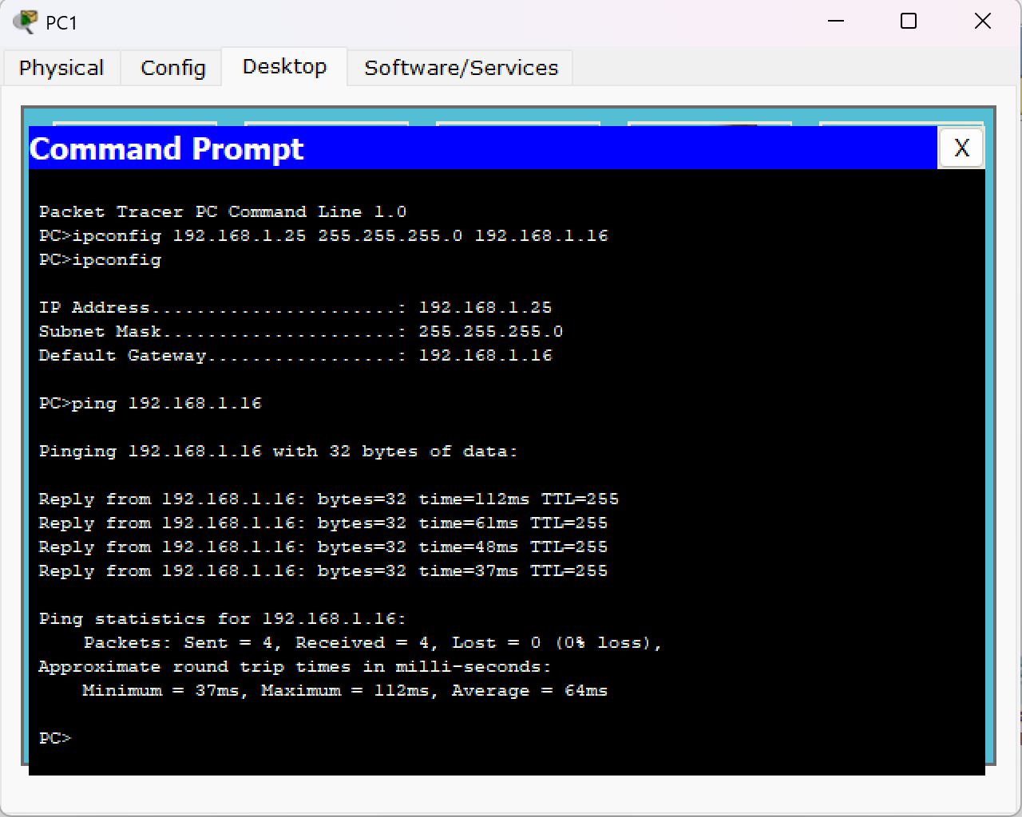 | 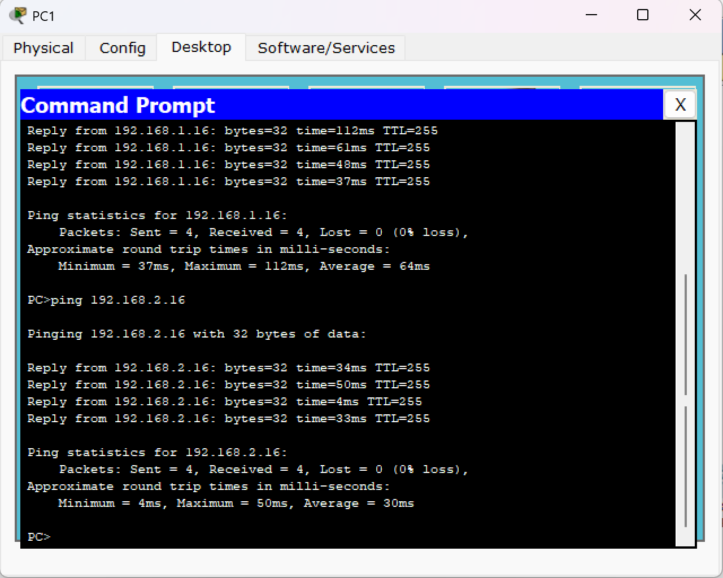
Рисунок 19 – ping PC1 → R1, Fa0/0 (192.168.1.16) | Рисунок 20 – ping PC1 → R1, S0/1/0 (192.168.2.16)

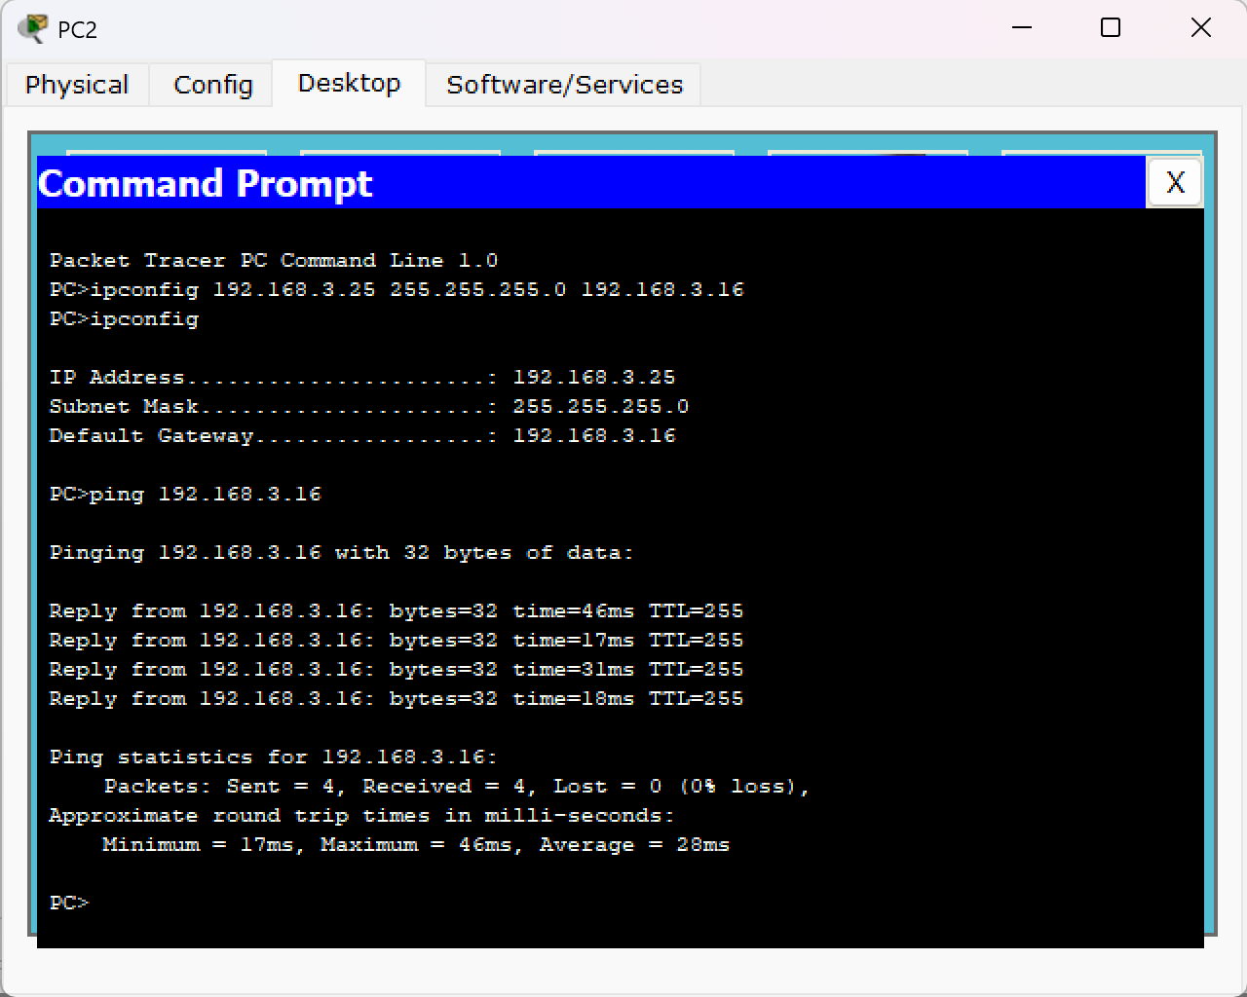 | 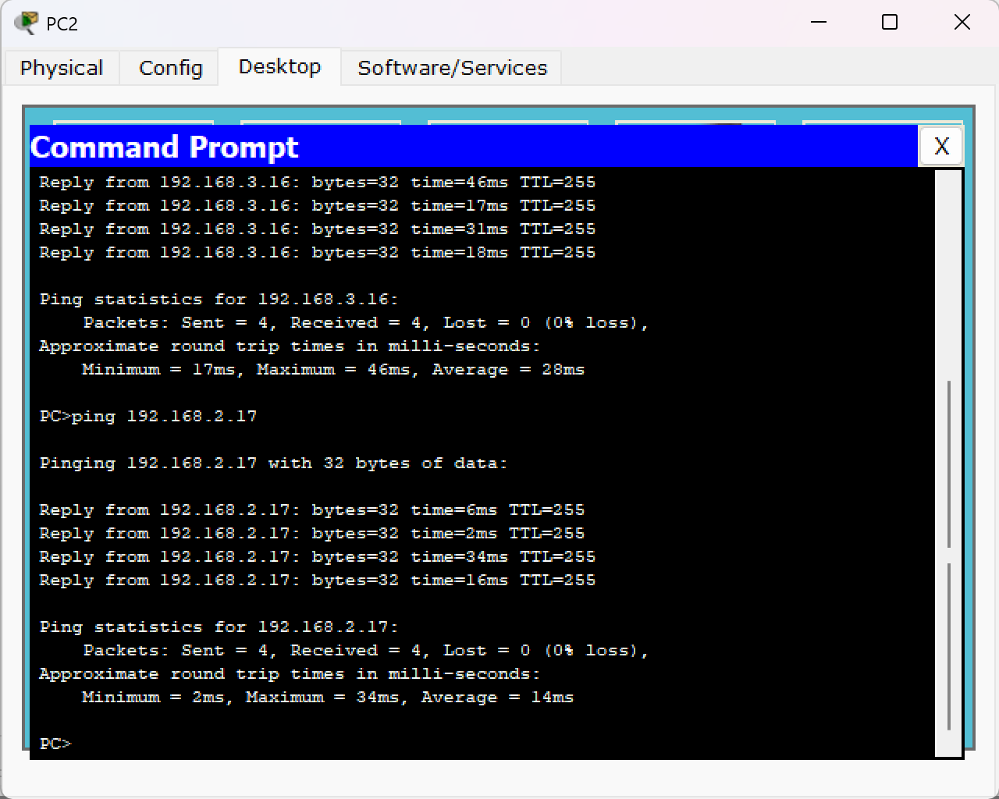
Рисунок 21 – ping PC2 → R2, Fa0/0 (192.168.3.16) | Рисунок 22 – ping PC2 → R2, S0/1/0 (192.168.2.17)

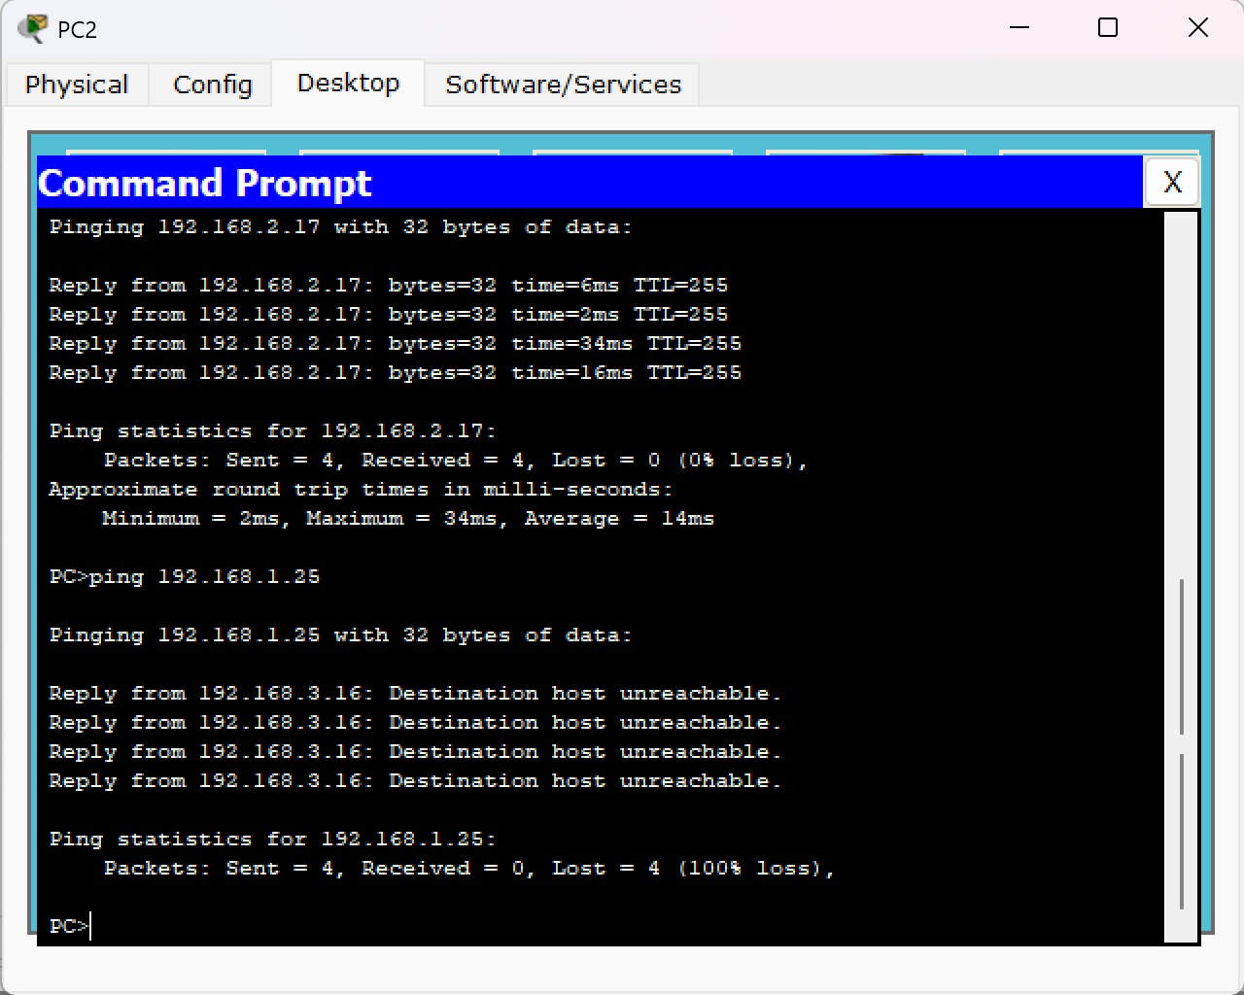
Рисунок 23 – ping PC2 → PC1 (192.168.1.25)
Ответы на вопросы задания:
1. С PC1 маршрутизатор R1 пропинговать можно – отвечают оба его интерфейса: Fa0/0 (192.168.1.16, он же шлюз PC1) и S0/1/0 (192.168.2.16): R1 сам знает обе свои подключённые сети и отвечает на пакет, пришедший через шлюз.
2. С PC2 маршрутизатор R2 пропинговать можно – отвечают оба интерфейса: Fa0/0 (192.168.3.16) и S0/1/0 (192.168.2.17).
3. С PC2 пропинговать PC1 нельзя (Lost = 4, 100 % loss): R2 отвечает «Destination host unreachable» от своего адреса 192.168.3.16, так как в его таблице маршрутизации нет маршрута в сеть 192.168.1.0/24 (есть только подключённые сети). Для связи между PC1 и PC2 нужна статическая маршрутизация или протокол динамической маршрутизации.
Вывод
Изучен пакет Cisco Packet Tracer: созданы две топологии, настроены адреса компьютеров по варианту 15 (ipconfig) и выполнена проверка связи в сети из четырёх коммутаторов (ping, 0 % потерь). Выполнена начальная конфигурация двух маршрутизаторов Cisco 1841 (имя, пароли, баннер, интерфейсы, clock rate на DCE, сохранение конфигурации); командами show ip interface brief и show ip route подтверждено, что интерфейсы работают, а в таблицах маршрутизации присутствуют только подключённые сети. ping показал, что компьютеры достигают интерфейсов своих маршрутизаторов, но не достигают друг друга – для этого необходима маршрутизация между сетями.

